Отличия и изменения сборки 11 версии 7.8

Модуль «АиТ:\Кадры»
- Если к текстовому полю, например, в кадровой карточке, привязан свободный справочник (название поля выделено красным цветом), то ввод текста возможен как выбором значения из справочника (по нажатию правой кнопки мыши), так и свободным вводом. В модуле «Конфигуратор» создана настройка: «Настройки комплекса» - модуль «Кадры» - режим «Персональная карточка» - «Запретить ручной ввод в поля из своб. справ.»:
  - если поставить «Да», то значение поля можно заполнить только щелкнув правой кнопкой мыши и выбрав значение из открывшегося справочника;
  - если поставить «Нет», то поле можно будет заполнять еще и вручную.
- При приеме на работу ранее уволенного сотрудника, в карточке Т-2, раздел XI «Основание прекращения трудового договора (увольнения)», вносилась информация о его предыдущем увольнении. Теперь если у сотрудника нет даты увольнения в карточке, то в отчет данные об увольнении не попадут.
- При создании приказа о замещении нужно указывать сумму доплаты в процентах от оклада замещающего сотрудника или фиксированную разницу в окладах. Раньше настройка процент или фиксированная сумма производилась в модуле конфигуратор. Теперь в карточку приказа добавлен флажок «Доплата в процентах». Если флажок проставлен, то становится активным поле для указания процента доплаты, если нет – становится активным поле «Разница в окладах». Настройка в конфигураторе теперь влияет только на значение по умолчанию, отображаемое при открытии карточки приказа.
- По настройке в модуле «Конфигуратор», при повторном приеме ранее уволенного сотрудника (в базе данных уже есть кадровая карточка), удаляются все «Планируемые» отпуска сотрудника, в том числе планируемые отпуска, на которые созданы, но не закрыты приказы (сам приказ не удаляется). Настройка осуществляется следующим образом: «Конфигуратор» - «Настройки комплекса» - модуль «АиТ:\Кадры» - группа «График отпусков списком» - «Удалять планир. отпуска при повторном приеме». По умолчанию функция не включена.
- Для предотвращения ошибочного проведения приказов (любого типа, кроме приема) на уволенных сотрудников, при проверке приказов выдается протокол с табельными номерами и фамилиями уволенных сотрудников и предупреждение, что сотрудник уволен.
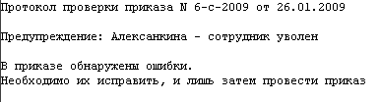
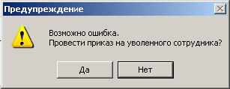
- В мастере, при приеме сотрудника добавлено поле «Вид затрат». По умолчанию, вид затрат берется из штатной единицы, на которую принимается сотрудник.
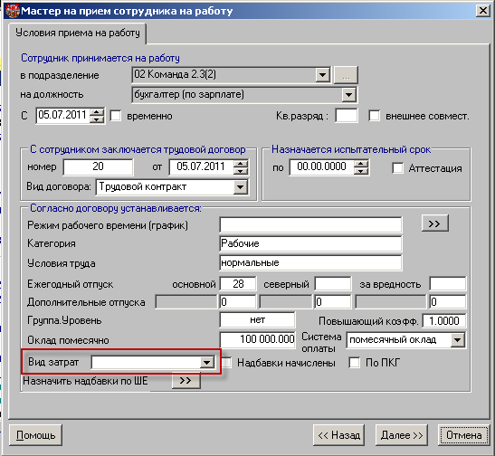
- При экспорте данных из режима «График отпусков списком» появилась возможность отображения ФИО сотрудника с указанием полных имени и отчества. Для этого в файл staff.ini нужно вставить следующий раздел:
[График_отпусков]
ФИО_полностью=Y
Если этого раздела в файле не будет, то имя и отчество будут отображаться кратко (Фамилия И.О).
- В режиме «Ведение приказов» добавлена кнопка «Отозвать приказ». По нажатию кнопки приказ становится не закрытым. Если отзывается приказ о приеме, увольнении или смене оклада, то на каждого сотрудника, входящего в приказ, открывается окно с параметрами, которые будут установлены ему после отзыва приказа.
ВНИМАНИЕ!
- Отзыв приказов об увольнении или перемещении не возвращает сотрудников на штатную единицу.
- Если приказ «О начислении» проведен в модуле «Зарплата», то в случае отзыва приказа в журнале создается сторнирующая строка.
- Если приказ «об отпуске» или «смене оклада» проведен в модуле «Зарплата», то выдается сообщение о запрете отзыва приказа.

- Появилась возможность просматривать свойства штатной единицы, занимаемой сотрудником непосредственно из персональной карточки сотрудника по кнопке на дополнительной панели инструментов «Свойства штатной единицы». Карточка штатной единицы откроется в режиме «только для просмотра». Для уволенных и внештатных сотрудников эта кнопка будет не активной.
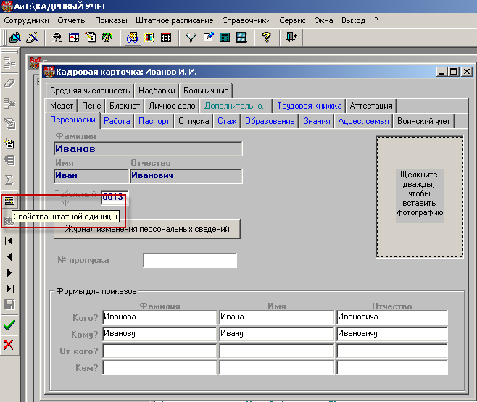
- Созданы ключевые слова для режимов «Приказы» и «Генератор отчетов по карточкам»:
- [ТЕЛЕФОН_Д ], [ТЕЛЕФОН_М ], [ТЕЛЕФОН_СЛ] – по этим ключевым словам подбираются домашний, мобильный или служебный телефоны сотрудника, если «примечание» к строке с телефоном начинается на «Дом…», «Моб…» или «Служ…» соответственно. Если у сотрудника например, два мобильных телефона (комментарий начинается на «Моб…» у двух строк), то по ключевому слову подберется строка случайным образом;
- ТЕЛЕФОНЫ - все телефоны сотрудника, через запятую и пробел;
- ТЕЛЕФОН_1, ТЕЛЕФОН_2 и т.д. - каждый телефон отдельно.
- В режиме «Отчеты» - «Генератор отчетов по карточкам», по ключевому слову ФОТО для всех сотрудников печаталась фотография первого сотрудника. Теперь для каждого сотрудника печатается своя фотография.

Модуль «АиТ:\Зарплата»

- Исправлена ошибка при формировании аналитических сводов. Если формировался свод по сотруднику за период и отчет оформлялся как таблица-сетка, то отображалась не верная сумма.
- В режиме «Реестр платежей по НДФЛ», добавлена возможность фильтровать платежки по совокупности признаков: ОКАТО, КПП, процент, признак «Выплачено», месяц и год расчета.
- В окне «Реестр платежей по НДФЛ», добавлена строка «итоговая сумма». Суммирование происходит по строкам (платежкам), отображенным на экране согласно установленному фильтру.
- В режиме «Добавление архивных платежных поручений по НДФЛ» появилась возможность распределения суммы платежного поручения, по выбранным сотрудникам. При вводе очередного платежного поручения нужно установить флажок «Фиксированная сумма платежки» и внести нужную сумму.

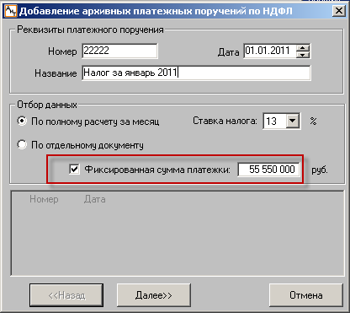

Распределение произойдет следующим образом:
- cумма будет распределена последовательно, в алфавитном порядке;
- в платежке будет учтен весь подоходный налог сотрудника, по указанному проценту, не учтенный в других платежных поручениях. Эти суммы будут отображены в списке сотрудников на втором шаге мастера;
- для сотрудников, на которых не хватило указанной суммы, будут отображены нули;
- если выделен сотрудник, у которого нет подоходного налога по указанному проценту, не учтенного в других платежных поручениях, то в текущую платежку он не войдет;
- если указанная при вводе платежного поручения сумма превысит суммарный налог выбранных сотрудников, то на экран будет выведено сообщение:
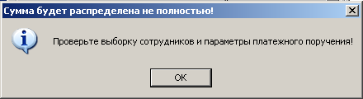
- После нажатия кнопки «ОК», у пользователя будет возможность продолжить работу мастера:
- оставив суммы отображенные на экране без изменений, нажатием кнопки «Готово»;
- нажать кнопку «Назад» для изменения суммы или других параметров платежки;
- прервать работу мастера нажатием кнопки «Отмена».

- Отчет «Справка о доходах» адаптирован под холдинговую версию программы. При формировании отчета для сотрудника теперь подтягиваются реквизиты соответствующего юридического лица.
- В режиме «Начисление по табельным листам и нарядам» при выдаче «протокола проведения табельного свода» выдавался пустой протокол. Исправлено.
- Для предупреждения ошибок при «закрытии» месяца по увольняемым сотрудникам, в режиме «Переход на новый расчетный месяц», в списке увольняемых сотрудников, теперь красным цветом выводится расчетный месяц сотрудника, если он отличен от расчетного месяца подразделения.
- Изменен шаблон формы №1 ФСН (Сведения о распределении численности работников по размерам заработной платы) в соответствии с последними изменениями от 10 ноября 2010 г. приказ N 388. (шаблоны: f1_stat.rep и f1_stat-N.xls).
- Изменен шаблон печати больничного - bl2011_1.rep. Добавлена строка "СРЕДНЯЯ СУММА ДЛЯ БОЛЬНИЧНОГО, умноженная на процент оплаты".
- В режиме «Алгоритмы» - «Формулы»:
- изменен принцип работы ключевых слов ГКхх (если ГК журналируются). Раньше по ключевому слову ГКхх подбиралось текущее значение глобальной константы, теперь подбирается значение глобальной константы на начало страхового случая из журнала;
- добавлены новые ключевые слова ГКхх_Х. Вместо «хх» слудует вписывать номер глобальной константы, вместо «Х» - номер отмеченного года в обратном порядке отсчета (с низу вверх).
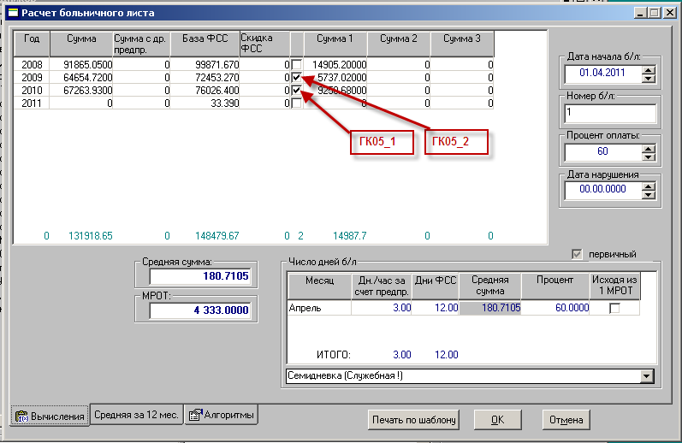
Например: в формуле используются ключевые слова ГК01_1, ГК01_2, страховой случай наступил в апреле 2011 года. По ключевому слову ГК01_1 подберется значение глобальной константы 01 на 01.01.2010 года, а по ключевому слову ГК01_2 – на 01.01.2009 года.
Если ГК не журналируются, то ключевое слово ГКхх_Х подбирает текущее значение.
ВНИМАНИЕ! При настройке новой формулы необходимо проверить значение глобальных констант в журнале.
Пример формулы для расчета суммы в день, с использованием новых ключевых слов для расчета «за 2 года» (В формуле в качестве ограничения для расчета больничного используется ГК01, в качестве МРОТ – ГК05. У разных пользователей в этих целях могут быть задействованы другие ГК.):
IF((if ( [С_ОСН_ГОД_1]+[С_ДР_ГОД_1] - [СКИДКА_ФСС_1] <[ГК01_1],
[С_ОСН_ГОД_1] +[С_ДР_ГОД_1] - [СКИДКА_ФСС_1] ,
[ГК01_1]) +
if ( [С_ОСН_ГОД_2]+[С_ДР_ГОД_2] - [СКИДКА_ФСС_2] <[ГК01_2],
[С_ОСН_ГОД_2] +[С_ДР_ГОД_2] - [СКИДКА_ФСС_2] ,
[ГК01_2]))/730
>= [ГК05]*24/730*[КОЭФФ_НЕПОЛН],
(if ( [С_ОСН_ГОД_1]+[С_ДР_ГОД_1] - [СКИДКА_ФСС_1] <[ГК01_1],
[С_ОСН_ГОД_1] +[С_ДР_ГОД_1] - [СКИДКА_ФСС_1] ,
[ГК01_1]) +
if ( [С_ОСН_ГОД_2]+[С_ДР_ГОД_2] - [СКИДКА_ФСС_2] <[ГК01_2],
[С_ОСН_ГОД_2] +[С_ДР_ГОД_2] - [СКИДКА_ФСС_2] ,
[ГК01_2]))/730,
[КОЭФФ_НЕПОЛН]*[ГК05]*24/730)

- Исправлена ошибка при расчете страхового тарифа. При сторнировании начислений не учитывалась скидка на страховой тариф.
- В режиме «Генератор документов» появились новые ключевые слова (ключевые слова предназначены для раздела цикл в шаблоне документа):
- [ТЕЛЕФОН_Д ], [ТЕЛЕФОН_М ], [ТЕЛЕФОН_СЛ] – по этим ключевым словам подбираются домашний, мобильный или служебный телефоны сотрудника, если «примечание» к строке с телефоном начинается на «Дом…», «Моб…» или «Служ…» соответственно (телефоны сотрудника вводятся в кадровой карточке в модуле «Кадровый учет»). Если у сотрудника например, два мобильных телефона (комментарий начинается на «Моб…» у двух строк), то по ключевому слову подберется строка случайным образом;
- [КОРП_РЕГ], [КВАРТ_РЕГ] - корпус и квартира из адреса регистрации без указания сокращения наименования;
- [ГОРОД_Р], [СТРАНА_Р] – город рождения и страна рождения.

- В режиме «Генератор документов», появилась возможность настраивать формат даты выдачи паспорта (ключевое слово [ПАСС_ДАТА]) и даты рождения (ключевое слово [Д_Р]). Для этого в шаблоне документа, в разделе формул нужно добавить ключевое слово «формат_даты=dd/mm/yyyy» (вместо dd/mm/yyyy можно указать необходимый формат). По умолчанию формат даты: dd.mm.yyyy.
- При экспорте из начисления списком, с закладки «Начисления» теперь выдается запрос: «Разделять пробелами группы разрядов сумм?» Если ответить Нет – суммы будут экспортироваться без пробелов, ДА – с пробелами.
- В журнале изменения данных сотрудника добавлена возможность вводить номера и даты приказов. Редактирование этих полей возможно только в том случае, если нет ссылки на приказ, созданный в модуле «Кадры».
- Добавлены новые ключевые слова для режима «Формула начисления» в «Справочнике начислений»:
- [ПЛ_ДНИ_1_15] – кол-во плановых дней по графику сотрудника с 1 по 15 число расчетного месяца включительно;
- [ПЛ_ЧАСЫ_1_15] ] – кол-во плановых часов по графику сотрудника с 1 по 15 число расчетного месяца включительно.
- В оперативном архиве, для закладки «Отпуска», добавлена возможность редактировать исключаемые дни.
- В режиме «Реестр платежей по НДФЛ», в основном окне и в окне детализации платежного поручения, добавлены колонки «Сумма удержания». Поле «Сумма удержания» заполняется только в том случае, если платежное поручение сформировано по удержанию. В основном окне режима ставится суммарное значение по платежке, в окне детализации – значение по сотруднику.
- В журнале «Периоды работы сотрудника» (Персональная карточка сотрудника – закладка «Анкетные данные» - дополнительно – «Прием») добавлена сортировка по дате приема.
- При начислении больничного листа (в случае, когда в карточку начислений добавляется больше одной строки) не правильно проставлялись периоды действия начисления. Теперь периоды проставляются правильно.

Модуль «АиТ:\Табельный учет»

- Добавлена настройка, запрещающая отображение в отчетах поля «Оклад» из персональной карточки сотрудника (ключевое слово [ОКЛАД]). Настройка осуществляется в модуле «Конфигуратор» - пункт основного меню «Настройки» - модуль «Табельный учет» - «Подтягивать поле оклад». Если поставить «Нет», то в отчеты вместо оклада будут подтягиваться нули.
- В режиме «Поиск данных о сотруднике», для внутренних совместителей, табельный номер, фамилия, имя и отчество подсвечиваются желтым цветом.

Модуль «АиТ:\Наряды»

- В карточку наряда добавлен параметр «Константа», используемый для ввода дневной нормы выработки по конкретному наряду. Параметр «Константа» может быть использован в алгоритмах расчета наряда.
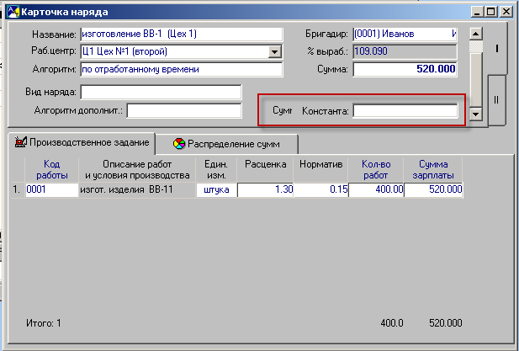

- В алгоритме расчета наряда количество вычисляемых переменных увеличено с 3 до 5.
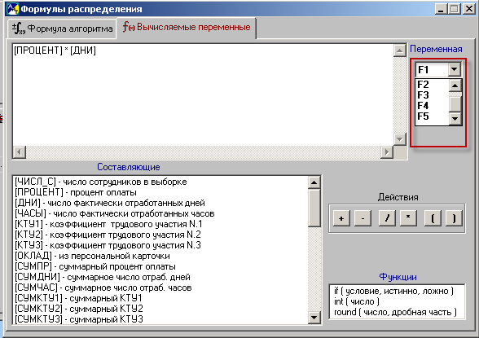

- Разработано ключевое слово [СУМ_НА_РУКИ] – сумма на руки, для использования в алгоритме расчета наряда.

Модуль «АиТ:\Конфигурация»

- Для проф. - версии: добавлена возможность настройки прав доступа для ролей к основным пунктам меню в окне приказов. (Отдельно уже настраивался доступ к проведению приказа).
Если нужно, что бы на карточку приказа были права «только чтение», надо поставить «доступ к режиму приказы» - чтение, «открыть карточку приказа» - полный.
